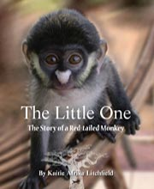
中文书名：《和红尾狐猴在一起的日子》
英文书名：The Little One
The Story of a Red-tailed Monkey
作 者：Kaitie Afrika Litchfield
出 版 社：Blackdog
代理公司：ANA
出版日期：2009年
页 数：29页
年 龄：5+

内容简介：

两个“小家伙”的真挚友情！
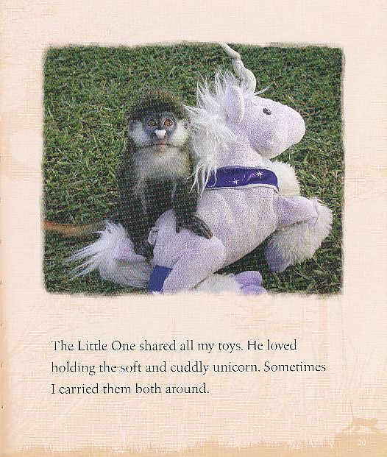
4岁的小女孩凯蒂（Kaitie）和妈妈一起来到非洲。她的妈妈是一名动物学专家，此行的目的是为了研究乌干达当地的黑猩猩。不过，对于凯蒂来说意外结识的小红尾狐猴却让她的非洲之行变得异常有趣……

这是一只刚出生不久的小狐猴孤儿。因为失去父母，它被送到了动物保护中心。可是，大人们都在忙着其他的事情，完全腾不出手。小凯蒂自告奋勇承担起了照顾这个小狐猴的职责，她给它起名叫做“小家伙”。喂食、去看医生、梳理毛发、一起玩耍……小家伙与凯蒂很快成为了好朋友。与狗狗嬉戏，骑在猫咪背上，钻到凯蒂的帽子里 ，你瞧，这个调皮的小家伙一下子融入了凯蒂的生活成为了其中充满趣味，大放异彩的一部……

生活的点滴让两个小家伙之间建立起了真挚的友谊，“动物朋友”可不是光靠嘴巴说的哦！看4岁小女孩如何用自己的笔触记录下这感人的一幕又一幕！

作者简介：


凯蒂·阿弗莉卡·里奇菲尔德（Kaitie Afrika Litchfield）1998年出生于阿德莱德，今年上5年级了。她的母亲是当地动物园的研究院里奇菲尔德博士。

凯蒂和母亲一样热衷于研究动物，她希望长大后能和狼群们带上一段时间。她还是一名聪慧的击鼓手。闲暇时，她和家里的宠物树懒、狗狗、猫咪呆在一起。

媒体评价：

“一个温暖心灵的故事，告诉你4岁的凯蒂是如何拯救小红尾狐猴的。”
---- The Tasmanian Examiner

“所有喜欢动物和热爱冒险的孩子们都会喜欢这部书，并且从中学到东西的。”
---- The Reading Stack

“在文字的空隙中夹杂着丰富的照片写真，这能让读者对这以特殊的经历有一个更加直观的了解，推荐给在读的小学生少年读者，当然青年读者也会对此感兴趣的。”
----www.aussiereviews.com

请将回馈信息发至：晋西影 （Cynthia Jin）
安德鲁﹒纳伯格联合国际有限公司北京代表处
北京市海淀区中关村大街甲59号中国人民大学文化大厦1705室, 邮编：100872
电话：010-82509406
传真：010-82504200
Email: Cynthia@nurnberg.com.cn
Http://www.nurnberg.com.cn

